POLÍGONOS. TRÍANGULOS
Buenos días alumn@s,
Ya hemos terminado el tema de proporcionalidad y porcentajes, y como ya sabéis pronto haremos un cuestionario para ver que tal hemos adquirido los conocimientos.
Vamos a avanzar hasta el tema 10: “Políginos. Triángulos”. Muchas de las cosas que veremos os sonarán de cursos anteriores y profundizaremos en ellas, pero habrá otras que sean nuevas, sobre todo el teorema de Pitágoras, que va a ser muy importante de aquí en adelante para aplicarlo a los triángulos rectángulos.
Reconocer un polígono. Clasificar polígonos.
Para reconocer y clasificar polígonos lo primero que tenemos que hacer es saber qué es un polígono.
Un polígono es una figura plana que se encuentra cerrada por segmentos.
Todos los polígonos tienen unos elementos muy característicos que nos van a ayudar a reconocerlos y clasificarlos. Estos elementos son:
- Lados
- Ángulos
- Vértices
Para clasificar polígonos vamos a utilizar el criterio del número de lados que tengan. De esta forma podemos tener los siguientes polígonos:
Número de lados | Nombre | Figura
3 | Triángulo | 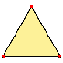
4 | Cuadrilátero | 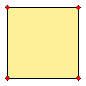
5 | Pentágono | 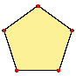
6 | Hexágono | 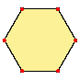
7 | Heptágono | 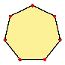
8 | Octógono | 
9 | Eneágono | 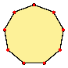
10 | Decágono | 
11 | Endecágono | 
12 | Dodecágono | 

Los polígonos que tienen todos sus ángulos interiores y sus lados iguales se denominan regulares. Si una de estas condiciones se incumple, el polígono se denomina irregular.
Clasificar triángulos según sus lados y sus ángulos.
Ya hemos visto que según el número de lados podemos diferenciar y clasificar los polígonos. Pero un triángulo siempre va a tener 3 lados, así que en este caso concreto los vamos a clasificar según la longitud de sus lados o la apertura de sus ángulos interiores.
Según sus lados, los triángulos se pueden clasificar en:
Nombre | Características | Figura
Equilátero | Tiene los tres lados y los tres ángulos iguales. | 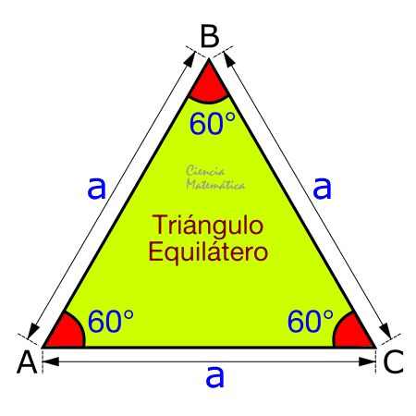
Isósceles | Tiene dos lados y dos ángulos iguales | 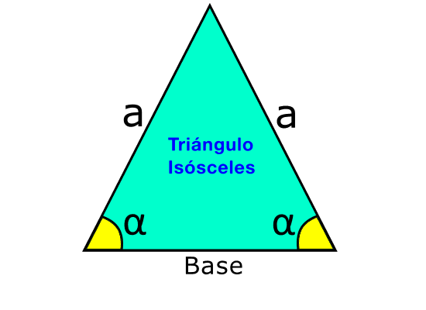
Escaleno | Tiene los tres lados y los tres ángulos desiguales. | 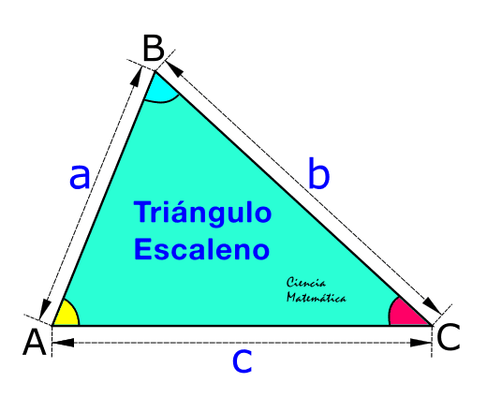

Según sus ángulos los triángulos se pueden clasificar en:
Nombre | Características | Figura
Acutángulo | Tiene los tres ángulos agudos. | 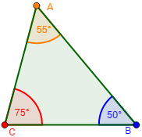
Rectángulo | Tiene un ángulo recto | 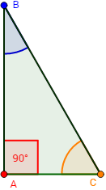
Obtusángulo | Tiene un ángulo obtuso. | 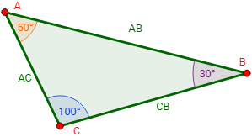

TAREA
- Corrige los ejercicios de la última tarea. Te dejo las soluciones al final de este documento.
- Trabajo de investigación. Busca en Internet o enciclopedia la biografía de Pitágoras. La lees y en un documento Word, describe tres contribuciones importantes que hizo a las matemáticas. Cuando lo tengas hecho, me lo mandas al correo electrónico (solo la descripción de las tres contribuciones que tú consideres más importantes que hizo a las matemáticas)
- Lectura comprensiva de la explicación teórica de las páginas anteriores.
- Visualiza el siguiente vídeo:
CLASIFICACIÓN DE UN POLÍGONO SEGÚN EL NÚMERO DE LADOS
https://www.youtube.com/watch?v=JkVV74M_Exk
CLASIFICACIÓN DE LOS TRIÁNGULOS
https://www.youtube.com/watch?v=Uc1KHs8q8CM
- Lee despacio y observa los ejemplos de los cuadros de fondo gris de las páginas 138 y 139.
- Una vez que hayas hecho lo indicado en los puntos anteriores, realiza en tu cuaderno las actividades 1, 3 y 4 que se encuentran en las páginas 138 y 139 del cuaderno de actividades.
Para hacer estas tareas y estudio, debes dedicar dos sesiones de 50 minutos entre el miércoles, 27 y el viernes 29 de mayo.
En el siguiente documento que colgaré en la Web, además de las tareas que toquen, te pondré las soluciones de estas actividades que te he mandado y las podrás corregir.

Para dudas, puedes contactar conmigo en el siguiente e-mail: daniel.nebreda@sanviatorvalladolid.com
¡CUDAROS TODOS!

Resolución ejercicios PERSONAJES MISTERIOSOS

PROBLEMA | RESULTADO | LETRA
¿El 0,5% de 1800 es igual a? | 9 | Y
¿Para calcular el 3,5% de una cantidad se debe multiplicarlo por? | 0,035 | O
¿Qué porcentaje de 8 representa 6,4? | 80 % | D
En clase hay 15 chicas y 10 chicos. ¿El porcentaje de chicas es? | 60 % | A
Un CD cuesta 5 €. ¿Si aumenta un 20% costará? | 6 € | L
Un juego de ordenador de 21 € se ha rebajado un 40% ¿Ahora cuesta? | 12,6 € | U
Un televisor cuesta 245€. ¿Si su precio aumenta un 200% costará? | 735 € | K
¿Para disminuir una cantidad un 6% se debe multiplicar por? | 0,94 | E
Un objeto cuesta 2047,50€ después de un aumento del 5%. ¿Cuánto costaba antes? | 1950 € | S
¿Al multiplicar una cantidad por 0,86 se disminuye en un porcentaje de? | 14 % | K
Un objeto cuesta 1140€ después de una rebaja del 5% ¿Cuánto costaba antes? | 1200 € | Y
¿Al multiplicar un precio por 1,09 se aumenta en un porcentaje de? | 9 % | W
Se han subido los precios un 25% y a continuación un 12%. ¿En total cuál ha sido el porcentaje de aumento? | 40 % | A
El precio de un libro ha disminuido un 5%. Si se hace además una rebaja del 12% ¿Cuál ha sido el porcentaje de bajada? | 16,4 % | L
En un mes, un chándal ha pasado de 20 € a 25 €. ¿Qué porcentaje se ha subido? | 25 % | K
Un juego que costaba 19€, está ahora a 15,20€. ¿Qué porcentaje de descuento se ha hecho? | 20 % | E
En las rebajas un vaquero ha pasado de 10€ a 7€ ¿Qué porcentaje de rebaja se ha hecho? | 30 % | R
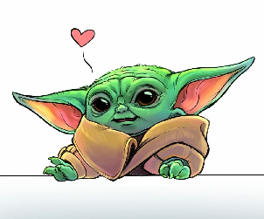
Yoda Luke skywalker

